**Gerência de Requisitos (GRE) – Byte INC.**

1. **Propósito**

No processo de desenvolvimento de software, a engenharia de requisitos destaca-se como um ponto fundamental para o sucesso dos projetos.

Dessa forma, o objetivo geral desta partição é propor um modelo de processo de engenharia de requisitos visando tratar questões relacionadas ao desenvolvimento e elucidar papeis, métricas e atividades. Garantindo assim que a equipe desenvolva somente o que foi acordado, diminuindo o retrabalho e garantindo a qualidade do produto final.

1. **Definições**

**EOR**: Especificação de Objetivos e Requisitos

1. **Políticas**

* Comprometimento com o atendimento aos requisitos e com a eficácia do sistema de gestão da qualidade.
* Os requisitos são todos identificados, especificados e rastreáveis sendo administrados pelo gerente de requisito.
* Todos os requisitos devem ser revisados antes de entrar em produção.

1. **Papeis**

|  |  |
| --- | --- |
| **Papel** | **Gerente de Requisitos.** |
| **Formação** | **Essa ocupação é exercida por um profissional com escolaridade de ensino superior na área de Engenharia de software.** |
| **Conhecimentos** | * **Conhecimento da Norma ISO 9000:2005 e ISO 9001;** * **Conceitos sobre Gerência de requisitos;** * **Ferramentas e Documentação da Gerência de requisitos;** * **Experiência em elicitação de requisitos;** * **Conhecimento de todos os aspectos do processo de engenharia de software.** |
| **Responsabilidades** | * **Definir o plano de gerência de requisitos;** * **Analisar e validar os requisitos proposto;** * **Controlar e rastrear as alterações dos requisitos.** |

|  |  |
| --- | --- |
| **Papel** | **Analista de Requisitos.** |
| **Formação** | **Essa ocupação é exercida por um profissional com escolaridade de ensino superior na área de Engenharia de software.** |
| **Conhecimentos** | * **Conhecimento da Norma ISO 9000:2005 e ISO 9001;** * **Conceitos sobre Gerência de requisitos;** * **Ferramentas e Documentação da Gerência de requisitos;** * **Conhecimento de todos os aspectos do processo de engenharia de software (desejável).** |
| **Responsabilidades** | * **Entendimento dos requisitos;** * **Identificação de requisitos;** * **Documentação de requisitos.** |

1. **Métricas**

|  |  |
| --- | --- |
| **Indicador** | Requisitos incluídos. |
| **Objetivo** | Indica a quantidade de novos requisitos que são adicionados ao EOR estabelecido no inicio do projeto. |
| **Coleta** | **A coleta do indicador deve ser realizada assim que EOR for estabelecido. Será verificado se novos requisitos que não foram planejados serão adicionados.** |
| **Análise** | **MUITOS - sugere que a qualidade dos requisitos levantados é baixa.**  **MÉDIO – sugere que a qualidade dos requisitos levantados e satisfatória.**  **POUCOS - sugere que a qualidade dos requisitos levantados é excelente.** |

|  |  |
| --- | --- |
| **Indicador** | **Requisitos alterados (RA)** |
| **Objetivo** | Indica a porcentagem que os requisitos modificam-se. |
| **Coleta** | **Para coletar o indicador, é preciso fazer o levantamento de duas informações:**  **Numero total de requisitos (NTR): trata-se do numero total de requisitos estabelecidos no EOR.**  **Numero de requisitos alterados (NRA): trata-se do numero total de requisitos que sofreram alterações.**  **Pode-se calcular a proporção de requisitos alterados da seguinte forma;**  **RA: (NRA/NTR) *100** |
| **Análise** | **51% a 90% - sugere que a qualidade dos requisitos é baixa.**  **21% a 50% – sugere que a qualidade dos requisitos e satisfatória.**  **0% a 20% - sugere que a qualidade dos requisitos é excelente.** |

1. **Comunicações**

|  |  |
| --- | --- |
| **Comunicação** | **Declaração dos requisitos.** |
| **Emissor** | **Gerente de Requisitos** |
| **Receptores** | **Gerente de Projeto e analistas de requisitos.** |
| **Mensagem** | **Demonstrar todos os requisitos do projeto.** |
| **Meio de Comunicação** | Especificação de Objetivos e Requisitos (EOR). |
| **Quando** | **Após a elicitação e aprovação dos requisitos.** |

|  |  |
| --- | --- |
| **Comunicação** | **Declaração de mudança de requisitos.** |
| **Emissor** | **Gerente de Requisitos** |
| **Receptores** | **Equipe de requisitos.** |
| **Mensagem** | **Decisão sobre alteração de requisito.** |
| **Meio de Comunicação** |  |
| **Quando** | **Após a identificação de inconsistência.** |

1. **Macro Fluxo**

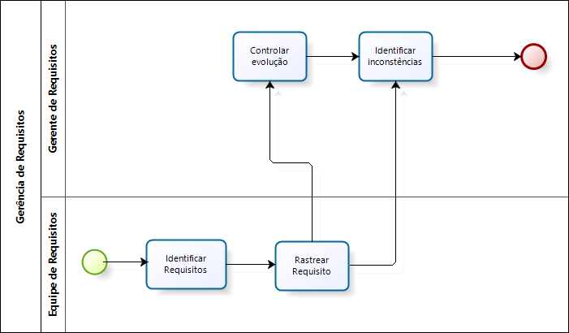

1. **Atividades**

|  |  |
| --- | --- |
| **Atividade** | Identificar requisitos. |
| **Responsabilidades** | **Realização:** Gerente de requisitos e Equipe de requisitos. |
| **Aprovação:** Gerente de requisitos. |
| **Colaboração:** Analistas de requisitos. |
| **Informação:** Gerente de projeto. |
| **Tarefas** | **1.** Convocar reunião com gerente de requisitos e a equipe de requisitos. |
| **2.** Entender domínio do problema. |
| **3.** Elicitação de Requisitos. |
| **4.** Validar requisitos. |
| **5.** Preencher o EOR. |
| **Pré-Condições** | Não e o caso. |
| **Entradas** | Especificação de Objetivos e Requisitos (EOR). |
| **Critérios de Saída** | EOR aprovado. |
| **Produtos** | Especificação de Objetivos e Requisitos (EOR). |
| **Ferramentas** | Microsoft Office. |

|  |  |
| --- | --- |
| **Atividade** | .Rastrear requisitos. |
| **Responsabilidades** | **Realização:** Equipe de requisitos. |
| **Aprovação:** Gerente de requisitos. |
| **Colaboração:** Analistas de requisitos. |
| **Informação:** Gerente de requisitos. |
| **Tarefas** | **1.** Identificar a origem do requisito. |
| **2.** Estabelecer a dependência dos requisitos com os produtos de trabalho. |
| **3.** Verificar o impacto de uma mudança no requisito. |
| **4.** Atualizar a matriz de rastreabilidade do EOR. |
| **Pré-Condições** | EOR aprovado. |
| **Entradas** | Especificação de Objetivos e Requisitos (EOR). |
| **Critérios de Saída** | Matriz de rastreabilidade. |
| **Produtos** | Especificação de Objetivos e Requisitos (EOR). |
| **Ferramentas** | Microsoft Office. |

|  |  |
| --- | --- |
| **Atividade** | Identificar inconsistências. |
| **Responsabilidades** | **Realização:** Gerente de requisitos. |
| **Aprovação:** Gerente de requisitos. |
| **Colaboração:** Analistas de requisitos. |
| **Informação:** Gerente de projeto. |
| **Tarefas** | **1.** Realizar inspeções nos requisitos antes de entrar em produção. |
| **2.** Documentar as inconsistências encontradas. |
| **3.** Solicitar a correção dessas inconsistências. |
| **4.** Aprovar a correção dos requisitos. |
| **Pré-Condições** | Referências cruzadas.  Análise de impacto de mudança.  Matriz de rastreabilidade. |
| **Entradas** | Requisitos selecionados para inspeção |
| **Critérios de Saída** | Alteração realizada no requisito. |
| **Produtos** | Aprovação de alteração no requisito. |
| **Ferramentas** | Microsoft Office |

|  |  |
| --- | --- |
| **Atividade** | Controlar evolução dos requisitos. |
| **Responsabilidades** | **Realização:** Gerente de requisitos. |
| **Aprovação:** Gerente de requisitos. |
| **Colaboração:** Analistas de requisitos. |
| **Informação:** Gerente de projeto. |
| **Tarefas** | **1.** Registrar necessidades de mudanças. |
| **2.** Documentar decisão sobre a mudança. |
| **3.** Solicitar analise de impacto das modificações. |
| **Pré-Condições** | Alteração nos requisitos definidos. |
| **Entradas** | Requisitos alterados. |
| **Critérios de Saída** | Estimativa da evolução dos requisitos. |
| **Produtos** | Controle do desenvolvimento dos requisitos. |
| **Ferramentas** | Microsoft Office |